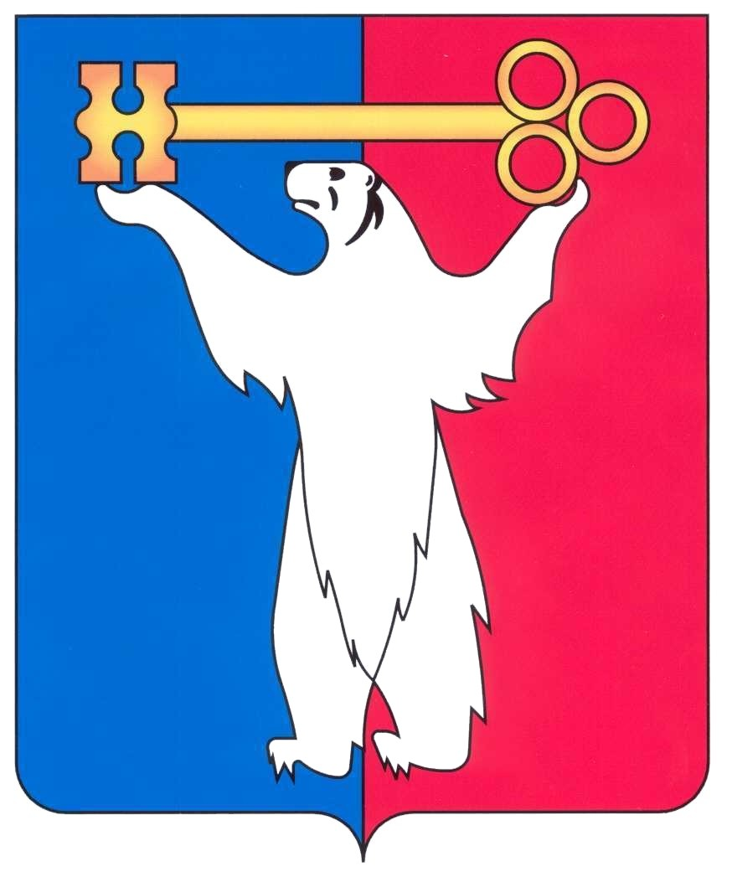
РОССИЙСКАЯ ФЕДЕРАЦИЯ
КРАСНОЯРСКИЙ КРАЙ
ГЛАВА ГОРОДА НОРИЛЬСКА
ПОСТАНОВЛЕНИЕ
09.02.2018 |  | № 05
г. Норильск

Об учреждении юбилейной медали «65 лет городу Норильску»

В целях поощрения граждан, внесших значительный вклад в развитие города Норильска, в связи с 65-летием города Норильска, в соответствии с Положением о наградной политике муниципального образования город Норильск, утвержденным решением Норильского городского Совета депутатов от 16.12.2014 № 21/4-454, а также в целях урегулирования вопросов награждения граждан юбилейной медалью «65 лет городу Норильску»,
ПОСТАНОВЛЯЮ:

1. Учредить юбилейную медаль «65 лет городу Норильску» и установить количество медалей - 650 экземпляров.
2. Утвердить Положение о юбилейной медали «65 лет городу Норильску» (прилагается).
3. Утвердить образец юбилейной медали «65 лет городу Норильску» и образец удостоверения к юбилейной медали «65 лет городу Норильску» (прилагается).
4. Утвердить описание юбилейной медали «65 лет городу Норильску» и удостоверения (прилагается).
5. Опубликовать настоящее постановление в газете «Заполярная правда» и разместить его на официальном сайте муниципального образования город Норильск.

Глава города Норильска |  | Р.В. Ахметчин

УТВЕРЖДЕНО
постановлением
Главы города Норильска
от 09.02.2018 № 05

Положение
о юбилейной медали «65 лет городу Норильску»

- Общие положения

- Юбилейная медаль «65 лет городу Норильску» (далее - медаль) учреждена в честь 65-летия города Норильска с целью поощрения граждан за заслуги перед городом Норильском в деятельности, направленной на всестороннее развитие, обеспечение благополучия города Норильска и рост благосостояния населения.
- Награждение медалью производится в течение 2018 года.
- Гражданину, награжденному медалью, вручается медаль и удостоверение к медали.
- Медаль носится на левой стороне груди и располагается ниже государственных наград Российской Федерации.
- Удостоверение к медали подписывается Главой города Норильска и заверяется печатью Главы города Норильска.
Вручение медали производится Главой города Норильска или уполномоченным им лицом в течение 2018 года, как правило, в торжественной обстановке. Вручение медали производится лично гражданам их удостоенным. В исключительных случаях, при наличии уважительных причин, в результате которых невозможно личное присутствие гражданина, награда может быть передана инициатору ходатайства о награждении.

- Порядок представления к награждению юбилейной медалью «65 лет городу Норильску»

- Награждение медалью производится на основании распоряжения Главы города Норильска.
- Основанием для награждения медалью является ходатайство, поданное руководителями и (или) представителями коллективов предприятий, организаций, учреждений, органов местного самоуправления, общими собраниями (конференциями), инициативными группами работников предприятий, учреждений, организаций, органов местного самоуправления.
- Ходатайство о награждении медалью подается на имя Главы города Норильска не позднее чем за 45 дней до даты вручения.
- Ходатайство о награждении медалью должно содержать сведения (Ф.И.О. (последнее - при наличии)), должность (профессия) гражданина и краткое описание его достижений и заслуг, являющихся основанием для награждения.
К ходатайству прилагается характеристика, содержащая описание заслуг и достижений выдвигаемой кандидатуры (далее – характеристика), имеющихся наград (поощрений) и письменное согласие кандидата на обработку содержащихся в документах о награждении персональных данных по форме согласно приложению к настоящему Положению (далее – согласие).
- Награждение медалью может рассматриваться Главой города Норильска по собственной инициативе.
При принятии Главой города Норильска решения о награждении граждан по собственной инициативе подготовка документов, указанных в пункте 2.2 и 2.4 (за исключением согласия) не требуется. При этом, представление согласия осуществляется лицом, определенным в поручении Главы города Норильска.
- Повторное награждение медалью не производится. В случае утраты медали и (или) удостоверения выдача дубликата не производится.

Приложение
к Положению о юбилейной медали «65 лет городу Норильску», утвержденному постановление Главы города Норильска
от 09.02.2018 № 05

Согласие на обработку персональных данных

Я, _________________________________________________________________,

(фамилия, имя, отчество (последнее - при наличии)

зарегистрированный (ая) по адресу _________________________________________

_________________________________________________________________________,

паспорт серия _________ № _________, выдан ________________________________

_________________________________________________________________________,

(дата выдачи, наименование выдавшего органа)

даю согласие Администрации города Норильска на обработку (любое действие (операцию) или совокупность действий (операций), совершаемых с использованием средств автоматизации или без использования таких средств с персональными данными, включая сбор, запись, систематизацию, накопление, хранение, уточнение (обновление, изменение), извлечение, использование, передачу (распространение, предоставление, доступ), обезличивание, блокирование, удаление, уничтожение) моих персональных данных, содержащихся в настоящем ходатайстве к награждению.

__________________________________________________________________________

(должность (профессия) (подпись) (инициалы и фамилия)

«__» _______________

(дата)

УТВЕРЖДЕН
постановлением
Главы города Норильска
от 09.02.2018 № 05

Образец
юбилейной медали «65 лет городу Норильску»

Аверс Реверс
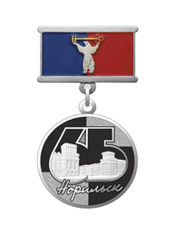
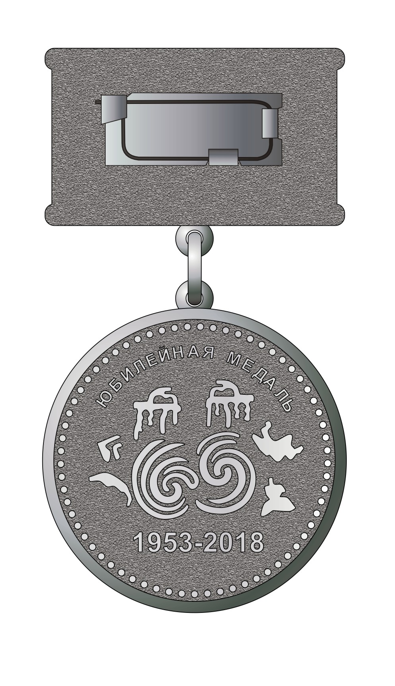

УТВЕРЖДЕН
постановлением
Главы города Норильска
от 09.02.2018 № 05

Образец
удостоверения к юбилейной медали «65 лет городу Норильску»

Лицевая

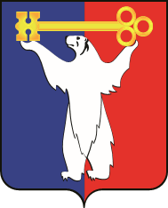

УДОСТОВЕРЕНИЕ

Оборот

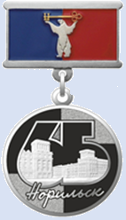 | Красноярский край  Муниципальное образование город Норильск  Распоряжением от _____________ № _______  ЮБИЛЕЙНОЙ МЕДАЛЬЮ  «65 ЛЕТ ГОРОДУ НОРИЛЬСКУ»  НАГРАЖДАЕТСЯ  ______________________________  (фамилия)  ____________________________  (имя)  ____________________________  (отчество)  Глава города Норильска Р.В. Ахметчин  М.П.
УТВЕРЖДЕНО
постановлением
Главы города Норильска
от 09.02.2018 № 05

Описание
юбилейной медали «65 лет городу Норильску» и удостоверения

- Медаль имеет форму круга диаметром 32 мм, цвет «серебро». На аверсе (лицевой стороне) медали по центру расположена цифра 65, внутри которой помещено рельефное изображение исторической части города Норильска. В нижней части медали располагается надпись: «Норильск». Края медали окаймлены бортиком.
На реверсе (оборотной стороне) в верхней части медали по центру расположена рельефная надпись: «Юбилейная медаль», в нижней части располагается надпись: «1953-2018». По центру медали расположены элементы эмблемы 65-летнего юбилея города. Элементы символизируют: силуэт зданий - здания на Октябрьской площади - визитная карточка города Норильска, въезд в город в период 1950-1970 гг.; цифры «65», обрамленные фрагментами стилизованного изображения северного полярного сияния, юбилейная дата, со дня присвоения статуса города. Края медали окаймлены бортиком.
Медаль при помощи ушка и кольца крепится к прямоугольной колодке размером 32х19 мм, состоящей из элемента герба города Норильска на фоне ленты, разделенной на две вертикальные полосы синего и красного цветов, с изображением белого медведя, держащего над головой ключ.
На оборотной стороне колодка имеет булавку для прикрепления медали к одежде.
Медаль упакована в футляр.
- Удостоверение к медали «65 лет городу Норильску» имеет форму книжки размером 105х155 мм. Цветовой фон лицевой и оборотной стороны голубой. На левой внутренней стороне в центре расположено изображение медали. На правой внутренней стороне по центру расположен текст следующего содержания: Красноярский край. Муниципальное образование город Норильск. Распоряжением от ____ №___ юбилейной медалью «65 лет городу Норильску» награждается (фамилия, имя, отчество награжденного). Глава города Норильска. Подпись. Печать.

